**PRACTICA 5 PHP**

**Formularios**

**P1**. Escribe un formulario HTML que pida un número y un fichero tabla.php que muestre la taula del número calculada con un for.

**P2**. Crea un formulario HTML que pida el radio de una circunferencia y calcule su longitud (2*PI*r). PI ha de ser una constante

## P3. Crea un formulario HTML que pida una temperatura de 30ºC y la convierta a grados Fahrenheit:

F = °C⋅(9/5) +32

**P4**. Crea un formulario HTML que pida el peso y la altura, y calcule el índice de masa corporal de una persona.

**P5**. Crea un fichero suma.html con este formulario:

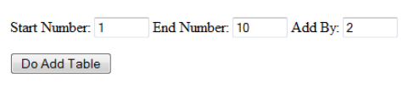

Cuando se aprieta el botón, genera este resultado:

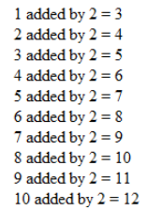

**P6**. **Un año es** [**bisiesto**](http://es.wikipedia.org/wiki/Bisiesto) **si es divisible entre 4, excepto aquellos divisibles entre 100 pero no entre 400.** Crea un formulario que pida un año e indique si es bisiesto o no.